|  |  |  |  |
| --- | --- | --- | --- |
| **logo_AGH.tif**  **Wydział**: EAIiIB | **Imię i nazwisko:**  **Jakub Cios** | | **Rok: III** |
| **Blok: B** |
| **Grupa: 1** |
| **Data wykonania:**  **16.10.23** | **LABORATORIUM TECHNIKI WYSOKICH NAPIĘĆ**  **Ćw. 1: Przetwornica DC-DC** | | |
| **Zaliczenie:** | **Podpis prowadzącego:** | **Uwagi:** | |

# Schemat układu pomiarowego i opis zasady działania przetwornicy

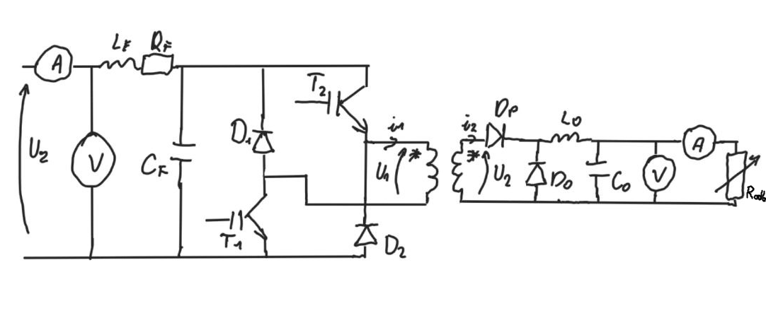

Załączaniem tranzystorów (T1,T2) w naszej przetwornicy steruje mikroprocesorowy układ sterowania poprzez ustawione przez nas współczynnik e lub dobierany automatycznie   
przy ustawionym napięciu jakie chcemy otrzymać. Przy jednoczesnym załączeniu tranzystorów (t0-t1) prąd i1 płynie w obwodzie powodując występowanie napięcia U1 równego napięciu zasilania UZ na stronie pierwotnej oraz U2 na stronie wtórnej i w konsekwencji występowanie tam też prądu i2 płynącego przez diodę DP, dławik L0 oraz kondensator C0. Przyjmując idealne właściwości transformatora prąd i1 w obwodzie jest sumą prądu magnesującego iμ oraz prądu i2', który jest prądem strony wtórnej sprowadzonym na stronę pierwotną z zależności i2’ z1 = i2 z2. Elementy z indeksem F pełnią wtedy rolę filtra   
dla stabilizacji napięcia zasilania, a elementy z indeksem 0 napięcia wyjściowego.   
Po wyłączeniu tranzystorów T1 i T2 (t1-t2), cewki transformatora oraz L0 próbują utrzymać płynący przez nie prąd. Na stronie pierwotnej rozładowanie zgromadzonej energii (U1=-UZ) odbywa się poprzez przepływ prądu przez diody D1 i D2 oraz źródło zasilania (kondensator CF). Natomiast na stronie wtórnej przepływ prądu i2 jest blokowany przez diodę DP,   
a podtrzymanie przepływu prądu iL przez dławik L0 zachodzi w obwodzie z udziałem kondensatora C0 oraz diody D0. W rezultacie zachodzi zależność, że prąd iL równa się sumie prądu i2 i prądu iD0. Zmienność prądów w obwodzie bez nadmiernych skoków oraz zakłóceń, zapewnia praca obwodu magnetycznego w liniowym zakresie zmian charakterystyki magnesowania.

# Zestawienie parametrów przetwornicy wykorzystywanej na stanowisku laboratoryjnym

# Zarejestrowane oscylogramy przebiegów

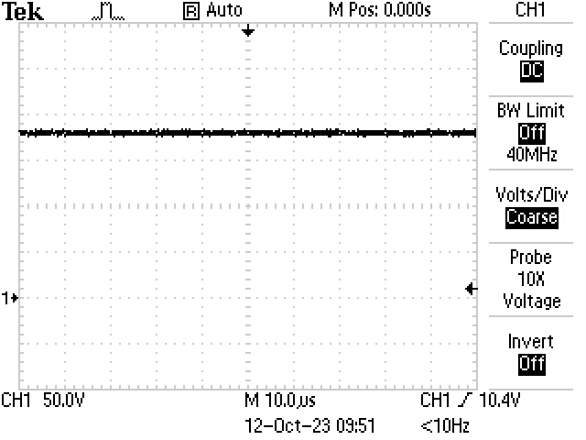

Grafika 1 Napięcie UZ

wartość wzmocnienia 50V

podstawa czasu 10us

Napięcie wejściowe (UZ) dostarczane z zasilacza to przetworzone napięcie pochodzące z autotransformatora, ustalone na poziomie 188V.

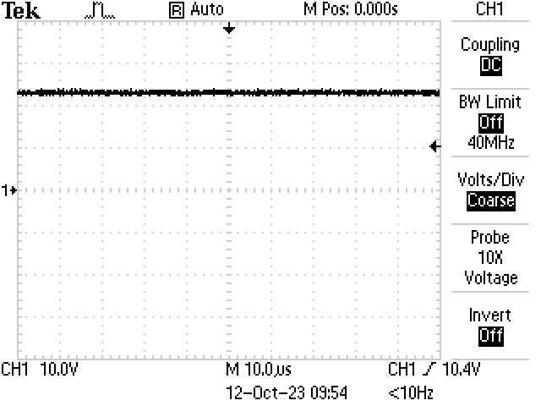

Grafika 2 Napięcie U0

wartość wzmocnienia 10V

podstawa czasu 10us

Napięcie wyjściowe (U0 na C0) przy stałym współczynniku wypełnienia jest stabilne   
i przyjmuje ok 25V w danym przypadku.

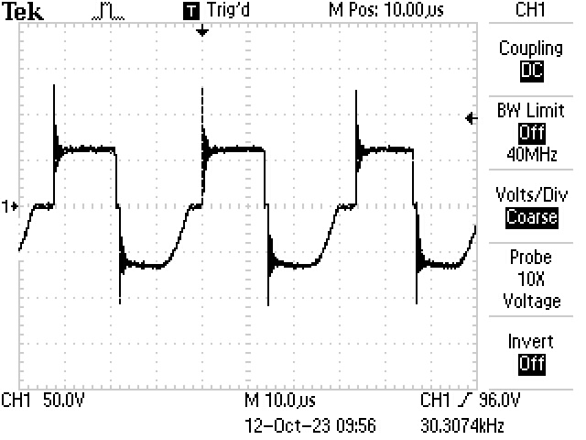

Grafika 3 Napięcie U1

wartość wzmocnienia 50V

podstawa czasu 10us

Napięcie strony pierwotnej transformatora (U1) dla wartości dodatnich prąd doprowadzany jest do uzwojenia przez tranzystory. W przypadku wartości ujemnych napięcie wynika z efektu samoindukcji wzajemnej po wyłączeniu tranzystorów. Jest również okres zerowego napięcia, które występuje po zaniku prądu magnesowania, a jego długość   
jest odwrotnie proporcjonalna do współczynnika ε.

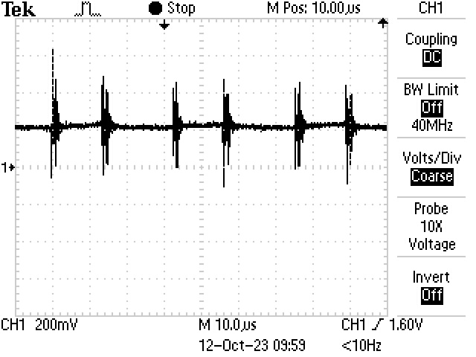

Grafika 4 \Prąd IL0

wartość wzmocnienia 20mV

podstawa czasu 10us

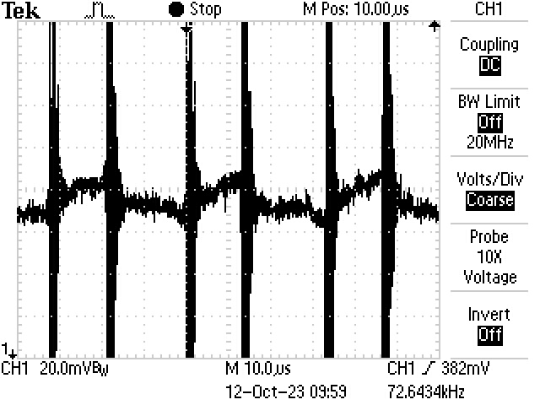

Grafika 5 Powiększone prąd IL0

wartość wzmocnienia 20mV

podstawa czasu 10us

Przebieg prądu dławika L0, pomijając zakłócenia, wygląda tak jak   
w instrukcji tzn. prąd wzrasta, gdy tranzystory są włączone oraz maleje, gdy tranzystory   
są wyłączone. Okres wzrostu prądu jest krótszy i bardziej stromy niż okres jego opadania,   
co jest bardziej zauważalne przy powiększeniu.

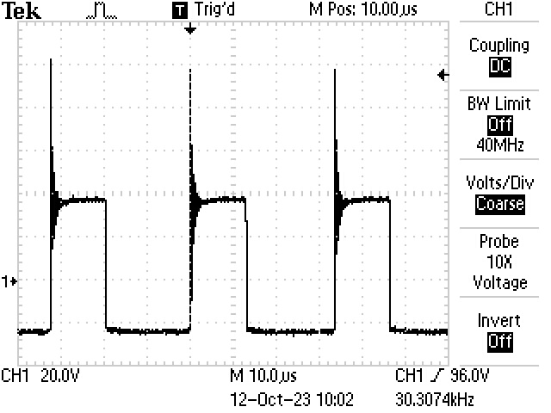

Grafika 6 Napięcie UL0

wartość wzmocnienia 20V

podstawa czasu 10us

Dla przebiegu napięcia na dławiku L0 okresy zmian są takie jak w przypadku prądu, również odpowiadają czasom załączania oraz wyłączania tranzystorów. Podczas załączenia tranzystorów napięcie utrzymuje się na poziomie ok. 40V,. natomiast podczas wyłączenia napięcie przyjmuje około -20V.

# Tabele z wynikami pomiarów, wykresy charakterystyk wyjściowych badanej przetwornicy oraz wnioski

Kod oprogramowania Matlab wykorzystywany do tworzenia charakterystyk:

% Specify the path to your Excel file

characteristic = ['C:\Users\rolni\Downloads\Elektronika\f40eaut'];

% Import data from the Excel file

data = readtable(characteristic);

% Extract efficiency and current data from the table

voltage = data{:, 'U0'};

current = data{:, 'I0'};

% Plot the characteristics

figure;

plot(current, voltage, 'b.', 'MarkerSize', 20);

grid on;

% Fit a polynomial to the data

dmodel = fit(current, voltage, ['poly1']);

dfit = dmodel(current);

hold on;

plot(current, dfit, 'r-', 'LineWidth', 2);

xlabel('Natężenie [A]');

ylabel('Napięcie [V]');

title('Charakterystyka napięciowo prądowa');

legend('Punkty pomiarowe', 'Linia trendu');

(przykładowo dla charakterystyki pierwszej)

W pierwszym przypadku ustawiamy napięcie wyjściowe, a układ sterowania automatycznie dobiera współczynnik ε. Napięcie zasilania w niewielkim stopniu maleje proporcjonalnie do wzrostu prądu, natomiast napięcie wyjściowe wedle oczekiwań jest stałe pomimo zmian obciążenia. Dzieje się tak ponieważ układ sterowania dla utrzymania napięcia wyjściowego zwiększa czas załączania tranzystorów.



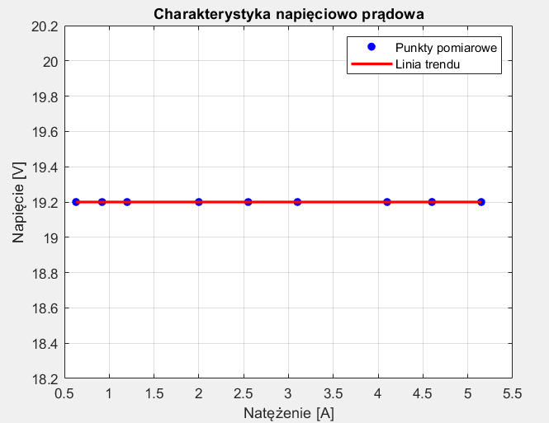

W drugim przypadku ustawiliśmy współczynnik e na wartość 0,4, w konsekwencji   
nie byliśmy w stanie regulować napięcia wyjściowego, które malało proporcjonalnie   
do zmian obciążenia. Napięcie zasilania zachowywało się podobnie jak w poprzednim przypadku.



W trzecim przypadku zmniejszyliśmy współczynnik ε czyli zmniejszyliśmy czas,   
w którym następuje załączenie tranzystorów oraz występuje prąd i2 na stronie wtórnej.   
W konsekwencji napięcie wyjściowe zmalało oraz napięcie zasilania nieznacznie wzrosło poprzez zmniejszenie obciążenia.



W czwartym przypadku powróciliśmy do pierwszej wartości ustawionego współczynnika ε, natomiast zmniejszyliśmy o połowę wartość częstotliwości.   
W konsekwencji wzrosło napięcie wyjściowe, natomiast wartość natężenia prądu zmieniła się nieznacznie. Stało się tak przez zmianę wartości reaktancji, która jest zależna   
od częstotliwości.



Podsumowując w pierwszym przypadku napięcie jest stałe ponieważ układ sterowania dobiera współczynnik e do zmian obciążenia na wyjściu. Zmiana współczynnika ε zmienia proporcjonalnie napięcie na wyjściu. Zmiana częstotliwości wpływa na wielkość reaktancji. Lepiej stosować wyższą częstotliwość ponieważ jest to tańsze (np. mniejsze tranzystory)   
i efektywniejsze.

# Dane, wyniki obliczeń oraz wykres zależności sprawności przetwornicy od jej obciążenia dla przypadku pracy w zamkniętym układzie regulacji oraz wnioski

Dla podpunktu z automatycznie dobieranym współczynnikiem e należało obliczyć również sprawność, co zostało przeprowadzone według następujących wzorów:

$$P=U∙I$$

$$η=\frac{P_{2}}{P_{1}}$$

$$P_{z}=U_{z}∙I_{z}=188∙0,095=17,86 W$$

$$P_{0}=U_{0}∙I_{0}=19,2∙0,92=12,096 W$$

$$η=\frac{P_{0}}{P_{Z}}=\frac{12,096}{17,86}=0,677268$$

(wstawiono wartości liczbowe przykładowo z pierwszego punktu pomiarowego)



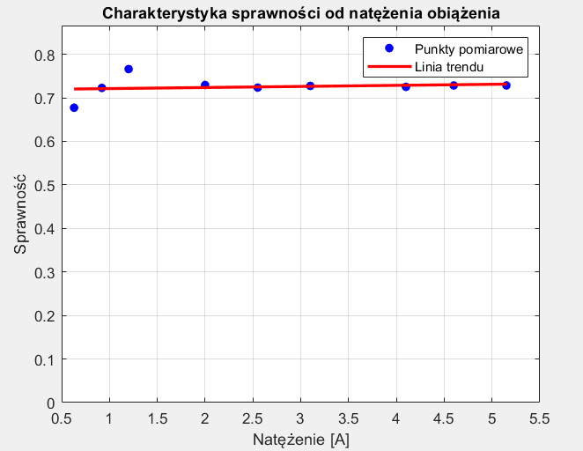

Kod oprogramowania Matlab wykorzystywany do tworzenia charakterystyk:

% Specify the path to your Excel file

characteristic = 'C:\Users\rolni\Downloads\Elektronika\f40eaut';

% Import data from the Excel file

data = readtable(characteristic);

% Extract voltage and current data from the table

efficiency = data{:, 'n'};

current = data{:, 'I0'};

% Plot the characteristics

figure;

plot(current, efficiency, 'b.', 'MarkerSize', 20);

grid on;

% Fit a polynomial to the data

dmodel = fit(current, efficiency, 'poly1');

dfit = dmodel(current);

hold on;

plot(current, dfit, 'r-', 'LineWidth', 2);

xlabel('Natężenie [A]');

ylabel('Sprawność');

title('Charakterystyka sprawności od natężenia obiążenia');

legend('Punkty pomiarowe', 'Linia trendu');

% Adjusting y-axis limits

ylim([0, max(efficiency) + 0.1]);

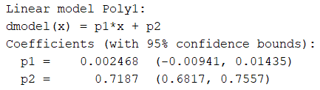

Do obliczeń modelu matematycznego funkcji odpowiadającej wartości liczbowej przyjęliśmy model funkcji liniowej, której parametry obliczyliśmy za pomocą funkcji fit   
w oprogramowaniu Matlab. Funkcja minimalnie rośnie chociaż powinna być raczej stała.   
Jest to spowodowane większymi wahaniami przy mniejszym obciążeniu. Sprawność przetwornicy wahająca się w okolicach 0,73 jest w dolnym przedziale standardowych przetwornic na rynku dla których sprawność waha się od 0,7 do 0,95. Może być   
to spowodowane obecnością strat energetycznych spowodowanych m.in. niedoskonałościami w topologii przetwornicy, problemami z elementami składowymi, oraz ogólnymi niedoskonałościami w projektowaniu, co skutkuje obniżeniem sprawności.